Vaststellen van openbare ruimte Jan Schaeferplantsoen in stadsdeel Zuidoost te Amsterdam
Het college van burgemeester en wethouders van Amsterdam,
gelet op :
artikel 108 van de Gemeentewet
artikel 6 van de Wet basisregistraties adressen en gebouwen (BAG)
artikel 7 van de Verordening basisinformatie 2018
de Beleidsregel vaststelling openbare ruimte
gezien:
- het positief advies van de ANOR op 12 december 2024
- het positief advies van het dagelijks bestuur van stadsdeel Zuidoost op 11 februari 2025.
stelt de volgende openbare ruimte vast:

- Jan Schaeferplantsoen (BAG-type: landschappelijk gebied).
in overeenstemming met de bijbehorende situatietekening.
Aldus vastgesteld in de vergadering van 8 april 2025

De burgemeester
Femke Halsema

De gemeentesecretaris
Peter Teesink

Bijlage 1: Situatietekening

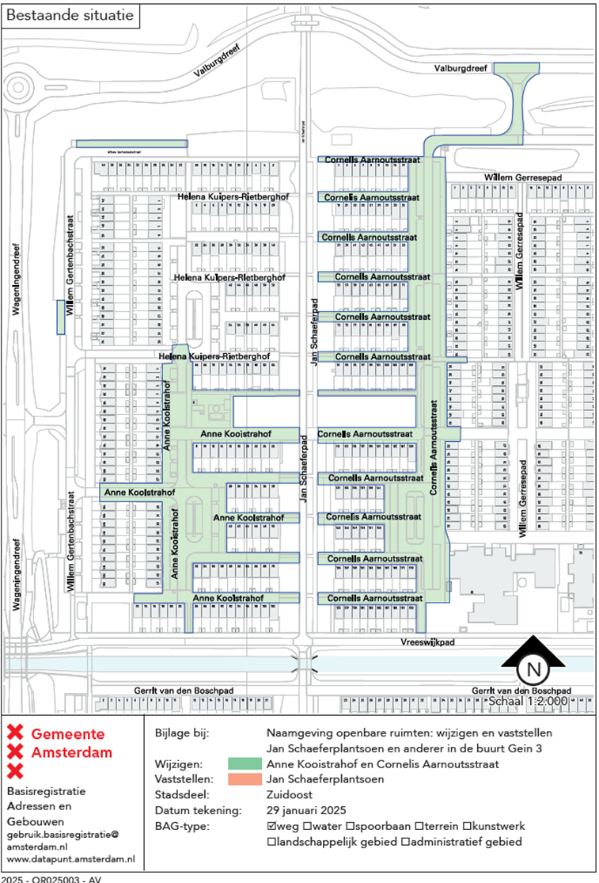
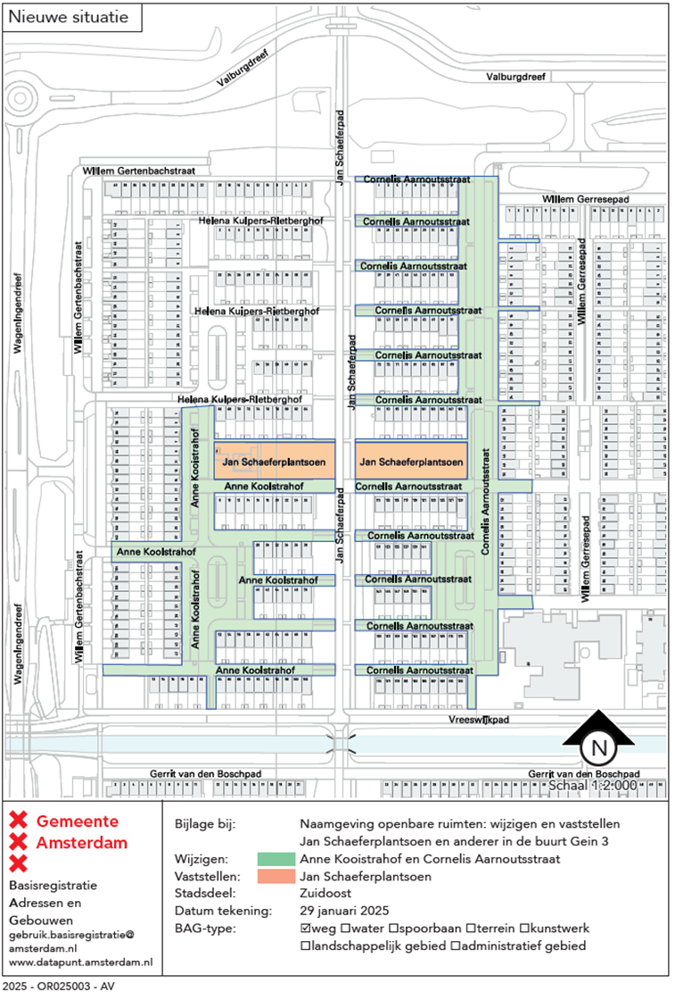

Toelichting /onderbord tekst
Jan Schaefer
Johannes Lodewijk Nicolaas (Jan) Schaefer (Amsterdam, 16 maart 1940 – aldaar, 30 januari 1994) was een Nederlandse politicus, vooral bekend als wethouder voor de Gemeente Amsterdam en staatssecretaris van Volkshuisvesting, Ruimtelijke Ordening en Milieu in het kabinet-Lubbers. Hij werd gezien als een sociaal geëngageerde en pragmatische politicus die dicht bij de mensen stond en zich richtte op de vernieuwing van de steden en de verbetering van de leefomstandigheden voor de minder bedeelden. Daarnaast stond hij bekend om zijn inzet voor het creëren van meer betaalbare woningen en het verbeteren van de leefomstandigheden in achtergestelde stadswijken zoals Gein. Een van zijn bekendste uitspraken luidt: ‘In geouwehoer kan je niet wonen’.

Een vaststelling van openbare ruimten is een feitelijke handeling en geen besluit in de zin van de Algemene wet bestuursrecht en dus niet vatbaar voor bezwaar of beroep.

